دوري الفصل الثاني - الأعداد الصحيحة 1434/1435ه
اسم الطالبة  1/ |  |  |  | الدرجة
اختاري الإجابة الصحيحة فيما يلي :
1)ما العدد الصحيح الذي يعبر عن ارتفاع100م فوق سطح البحر |  |  | 2)مجموعه الأعداد المرتبة من الأصغر للأكبر هي :
-100 | 100 |  | -14 ، -8 ، 0 ، 1 |  | 1 ، 0 ، -8 ، -14
!؛0 ؛0 ؛1 | │100│ |  | 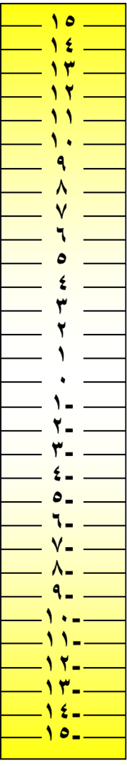  -8 ، -14 ، 0 ، 1 |  | 1 ، 0 ، -14 ، -8
3)العلامة المناسبة في الفراغ -4 ... 3 هي |  |  | 4)النقطة ( -2 ، -3 ) تقع في الربع .....
> | < |  | الاول |  | الثاني
= | _ |  | الثالث |  | الرابع
5) قيمة │-15│ - │-9│ = |  |  | 6) 15 + 1 + ( -1 ) =
24 | -26 |  | 0 |  | 15
6 | -6 |  | -1 |  | 16
7) ناتج -8 ( 4 ) = |  |  | 8) اذا كانت س=-6 فإن قيمة س -2 هي
-12 | 32 |  | 4 |  | -4
12 | -32 |  | 8 |  | -8
9) ناتج -20 ÷ -10 = |  |  | 10 ) ناتج -14 + 6 =
2 | 10 |  | -20 |  | -8
-2 | -10 |  | 20 |  | 8
-4
-3
-2
-1
0
1
2
3
4

4
3
2
1
0
-1
-2
-3
-4

11) سمي الزوج المرتب للنقطة ب
( 3 ، 0 ) | ( -3 ، 0 )
(0 ، -3 ) | ( 0 ، -3 )

